实 验 报 告（四）
一、实验室名称：
二、实验项目名称：通信干扰实验
三、实验学时：
四、实验原理：
对通信信号的干扰有噪声干扰、转发干扰等方式。噪声干扰主要把噪声调制到发射通信信号频带内，通过降低正常通信信号的接收质量从而达到干扰的目的，噪声干扰包括单音干扰、多音干扰、窄带干扰、宽带干扰等。转发干扰则把接收到的通信信号复制后直接转发，让合作通信的接收方无法识别正确传输的信息。对数字通信信号的干扰影响可通过观察解调误码率来评估干扰效果。
五、实验目的：
该实验以数字通信干扰为例，让学生了解通信干扰的产生方式以及评估干扰效果的准则，通过从干扰信号的产生、通信信号解调以及评估干扰效果的完整编程实现，使得学生对通信干扰有直观的认识。
六、实验内容：
1、产生干信比分别为10，5，0，-5dB的单音干扰信号，干扰频率位于调制后信号带宽内，即fc+((1+R)*fd)*K，fc为上次实验估计的信号载频，R为滚降因子，fd为码率，K为0-1之间的小数（注意要保证过采样率必须为整数，即如果fs=1，fs/fd是大于1的整数），参数R，fd假设已知，K可自行设置。
2、仿真单音干扰信号对BPSK、QPSK（第一次产生的信号源）的干扰效果，画出不同干信比下的解调误码率（信噪比EsN0=0:2:10dB变化）。说明干扰是否有效？改变干扰频率的位置（如对准载频）观察误码率的改变情况。
3、产生干信比分别为10，5，0，-5的多音干扰信号（2个音频或3个音频干扰信号），注意多音信号不要超出信号的带宽内，并仿真多音干扰信号对BPSK、QPSK信号的干扰效果。过程与内容1和2类似。注意多个音频干扰信号的总功率应与单音干扰的总功率一致。
4、分析比较哪种干扰效果好？比较BPSK和QPSK两种信号哪个抗干扰效果好？
七、实验器材（设备、元器件）：
计算机、Matlab计算机仿真软件
八、实验步骤：
1、根据干扰总功率要求，在PSK调制信号带宽内产生单音干扰和多音干扰信号，并叠加到产生的信号源上。
2、将收到干扰的信号进行频率搬移到基带，然后通过匹配滤波器以及解调过程得到信息，统计误码率并与真实信息的解调误码率进行对比，评估音频干扰对PSK信号的干扰效果。

实验程序：

九、实验数据及结果分析
（1）干扰信号生成程序
N = 1 时为单音干扰信号，N > 1 时为多音干扰信号。
function G = interference_signal(f, t, JSR, S_power)
N = length(f); % N 个干扰
theta = rand(1, N)*2*pi; % 每个频率干扰信号的初始相位
phase = 2*pi * f.' * t + theta.' * ones(1, length(t)); % N * length(t)个

J = S_power * 10 ^ (JSR/10);
G = sqrt(J/N) * sum(exp(1j*phase), 1); % 沿 f 维度相加
end

（2）单音干扰信号
产生干信比分别为10，5，0，-5dB的单音干扰信号的代码如下，
clear all;clc;close all;

JSRs = 10:-5:-5;
S_power = 1;

fs = 1;
fd = 0.1;%符号速率
fc = 0.3; %% 载频
R = 0.35; %% 滚降滤波器系数
K = 0.5;

t = 0:1/fs:200;

f = fc + ((1+R) * fd) * K;

for JSR = JSRs
signal = interference_signal(f, t, JSR, S_power);
figure;
subplot(2, 1, 1);
plot(t, real(signal));
title(['JSR: ', num2str(JSR), 'dB']);xlabel('time/s');ylabel('Real');
subplot(2, 1, 2);
plot(t, imag(signal));
title(['JSR: ', num2str(JSR), 'dB']);xlabel('time/s');ylabel('Imag');
end
结果如下
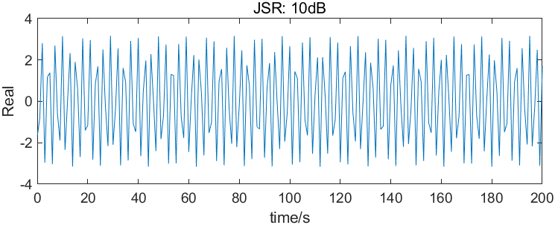
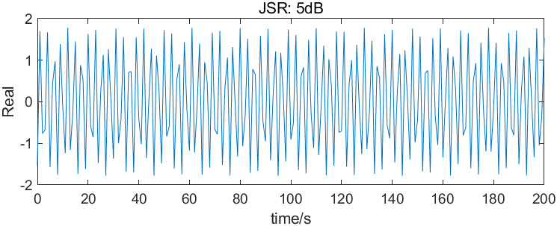
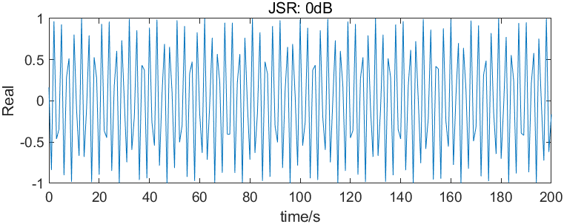
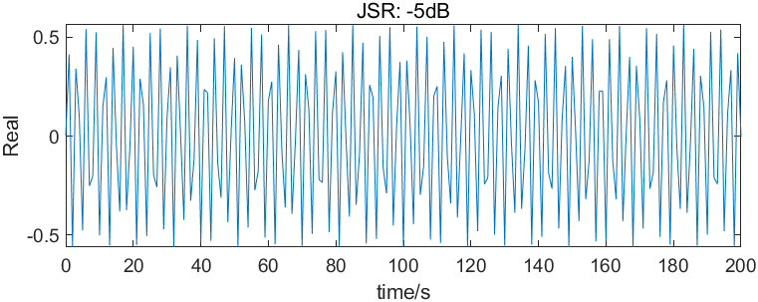
（3）单音干扰与多音干扰信号的频谱图
测试代码如下
single_signal = interference_signal(f, t, 10, S_power);
f_muti = [fc + ((1+R) * fd) * 0.4, fc + ((1+R) * fd) * 0.6];
muti_signal = interference_signal(f_muti, t, 10, S_power);

FF = linspace(-0.5, 0.5, length(t));
single_fft = abs(fftshift(fft(single_signal)));
muti_fft = abs(fftshift(fft(muti_signal)));

figure;
subplot(2, 1, 1);
plot(FF, single_fft);
title('single interference');xlabel('nomalized frequency');ylabel('amplitude');
subplot(2, 1, 2);
plot(FF, muti_fft);
title('muti interference');xlabel('nomalized frequency');ylabel('amplitude');
得到的频率结果如下
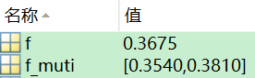
测试结果如下
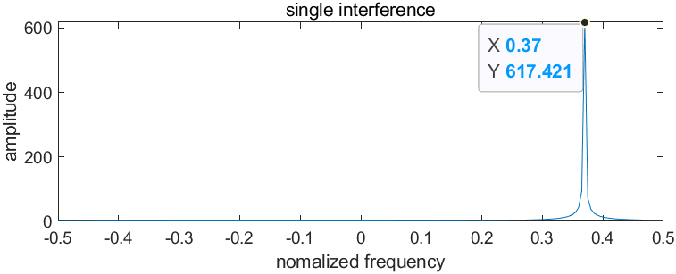
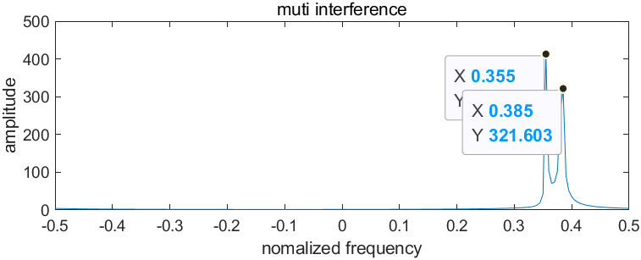
（4）单音干扰与多音干扰效果图（解调误码率图）
添加干扰的代码如下，
t = 0:length(s_base)-1;
% 单音干扰
f = fc + ((1+a) * fd) * 0.5;
y = y + interference_signal(f, t, 10, 1);
% 多音干扰
% f_muti = [fc + ((1+a) * fd) * 0.45, fc + ((1+R) * fd) * 0.55];
% y = y + interference_signal(f_muti, t, 10, 1);
单音干扰的效果如下
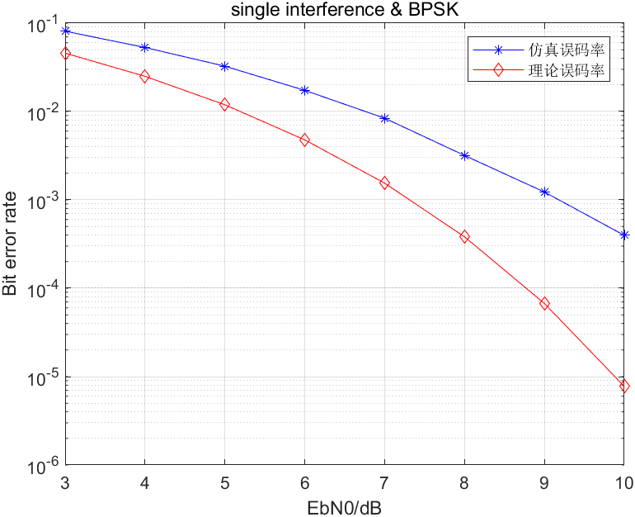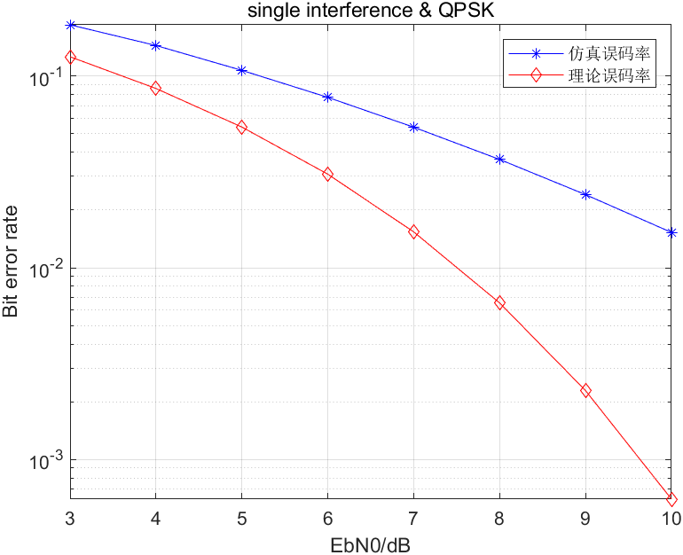
可以看到干扰是有效的，如果将干扰频率的位置对准载频，效果如下
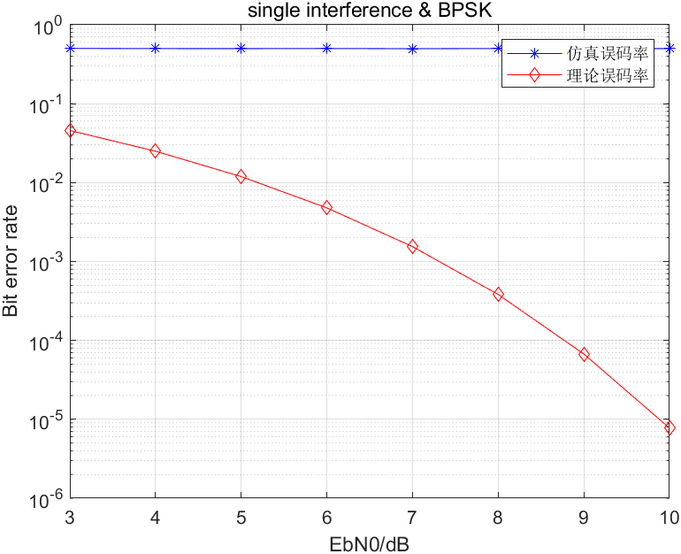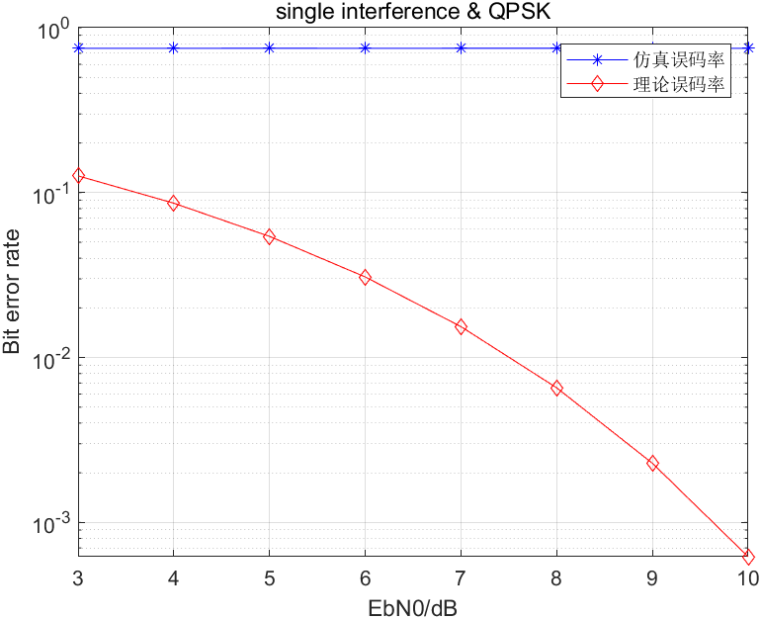
产生干信比分别为10，5，0，-5的多音干扰信号，效果图如下
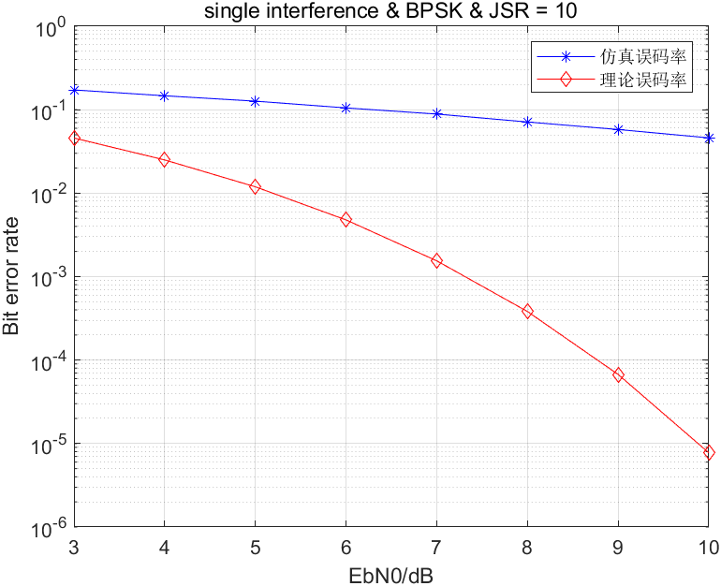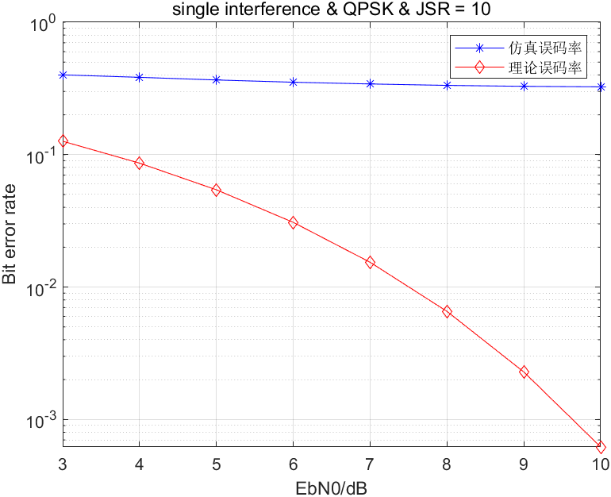
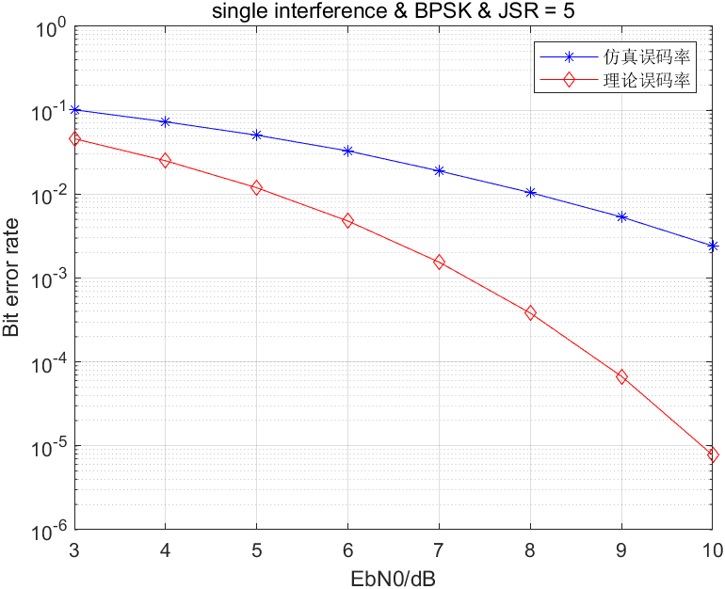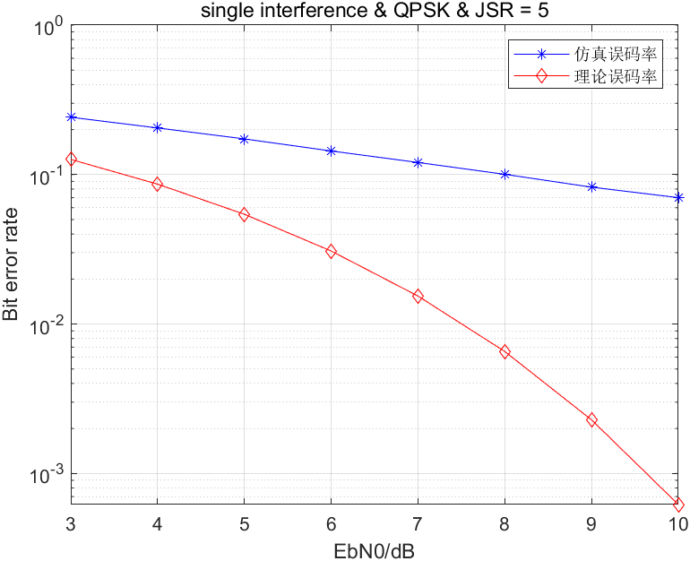
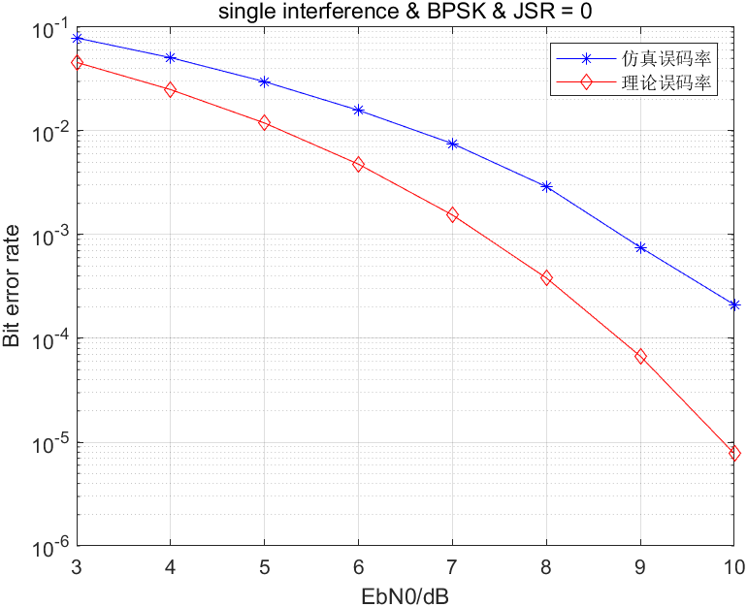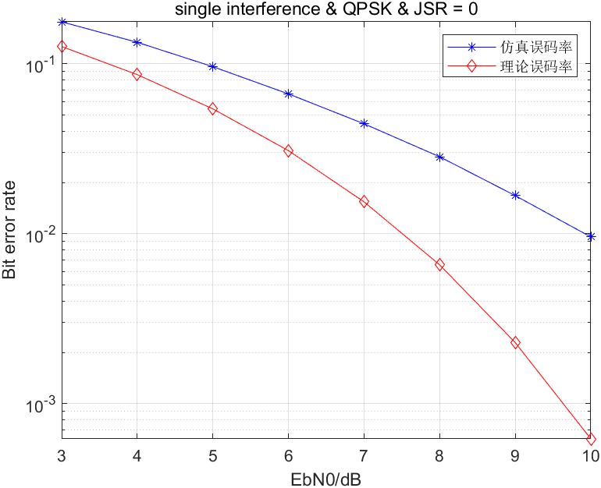
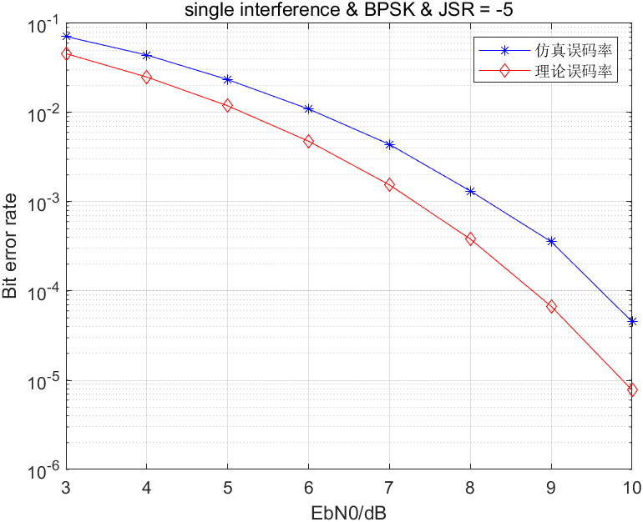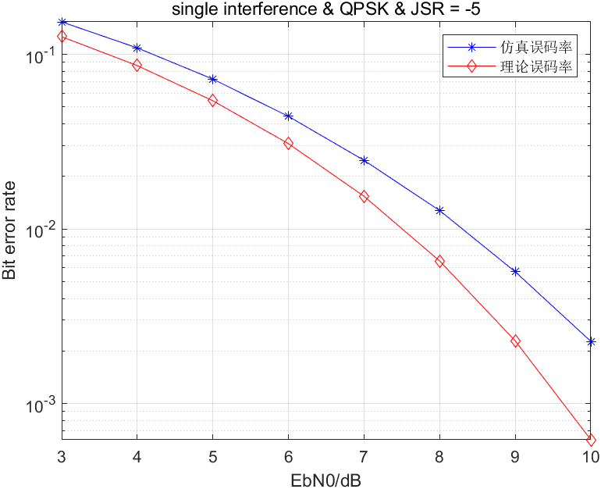
（5）比较JSR=10的情况，可以明显看出多音干扰的效果好于单音干扰。
综合比较JSR= 10：-5：-5，可以看出BPSK的抗干扰效果好于QPSK。
十、实验结论
针对单音干扰信号（干信比为10dB、5dB、0dB、-5dB），通过绘制解调误码率与信噪比的曲线，可以观察到随着信噪比的增加，解调误码率逐渐下降。当干信比较高（如10dB）时，干扰对信号的解调性能产生较大影响，导致误码率明显增加。更改干扰频率的位置，例如对准载频，会导致解调误码率的增加。这是因为干扰信号频率与调制后信号的频域特性相互干扰，进而影响解调性能。
对于多音干扰信号与单音干扰信号的比较：
多音干扰信号与单音干扰信号的总功率相等，但多音干扰信号包含两个或三个音频干扰信号。通过绘制解调误码率与信噪比的曲线，可以比较多音干扰信号对BPSK和QPSK信号的干扰效果。结果表明对于相同的信号和干信比条件下，多音干扰信号相较于单音干扰信号将对解调性能产生更大的影响。因为多音干扰信号包含多个频率成分，它们与接收信号的频域特性更加复杂，从而更容易导致解调误码率的上升。
比较BPSK和QPSK的抗干扰效果：
通过对比BPSK和QPSK信号在单音干扰和多音干扰条件下的解调误码率曲线，可以评估它们的抗干扰效果。结果表明，在相同的干信比和信噪比条件下，BPSK信号相较于QPSK信号具有更好的抗干扰性能。这是由于BPSK只使用两个相位点，它的接收端相对于QPSK信号的接收端更容易区分和判决出正确的比特值。
十一、总结及心得体会
BPSK信号相较于QPSK信号具有更好的抗干扰性能。BPSK信号通过将每个比特映射为两个相位点（通常为0°和180°），在面对噪声和干扰等非理想条件时相对鲁棒，更容易判断和恢复正确的比特值。相比之下，QPSK信号容易受到相干干扰的影响，并且多样性增加了判决错误的可能性。选择合适的调制方式需要考虑具体的通信环境和要求，综合数据传输速率、抗干扰性能和误码率等因素来做决策。
心得体会：
了解数字调制技术的特点和应用场景对于设计和优化通信系统至关重要。在面对噪声和干扰等干扰因素时，选择合适的调制方式可以提高通信系统的可靠性和性能。BPSK和QPSK是常见的调制方式，它们各自有着优势和局限性，没有一种调制方式适用于所有情况。因此，在实际应用中，需要综合考虑数据传输速率、抗干扰性能、频谱效率以及系统复杂度等多个因素进行权衡和取舍。通过深入了解和实践，我们可以更好地理解数字调制技术的工作原理，并在实际应用中选择和优化合适的调制方式，以满足不同场景下的通信需求。
十二、对本实验过程及方法、手段的改进建议：
在实验设计之前，明确实验的目标和所要评估的指标。例如，可以将误码率、比特误差率或解调性能作为性能评估指标，并设定一定的性能阈值作为判定准则。这样可以更加系统地比较BPSK和QPSK在不同条件下的性能优劣。
考虑其他调制方式：除了比较BPSK和QPSK，还可以考虑引入其他调制方式进行比较，例如16-QAM或8PSK等。这样可以进一步深入研究不同调制方式之间的性能差异。

